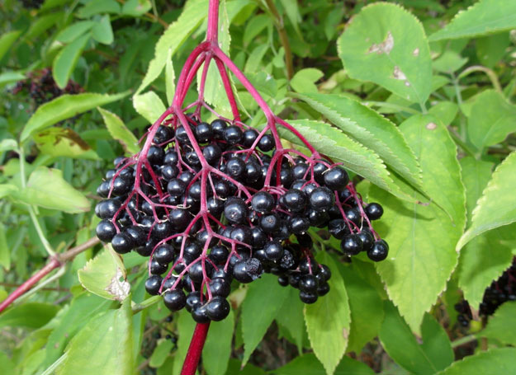
Bez czarny – owoce

Termin zbioru: wrzesień

Działanie:
- napotne
- przeciwgorączkowe
- przeciwbólowe
- moczopędne
- odtruwające
- lekko przeczyszczające
- wzmacniające
- antywirusowe

Wskazania: przeziębienie, gorączka, stany zapalne gardła

Konfitura bzowa (przepis ze strony klaudynahebda.pl)
300 g obranych i umytych owoców bzu czarnego
200 – 250 g jabłek (obranych, pokrojonych na kawałki) – ogryzki należy zostawić
200 g cukru (najlepiej brązowego)
sok z jednej cytryny

Owoce bzu myjemy i płuczemy. Do garnka z grubym dnem wsypujemy owoce bzu, jabłka i cukier. Dodajemy także ogryzki z jabłek, które dostarczą nam trochę dodatkowych pektyn (trzeba tylko pamiętać, żeby przed przelaniem do butelek je wyciągnąć!). Podgrzewamy całość – bez czarny po kilku minutach puści soki. Smażymy na średnim ogniu przez około 10 minut, aż całość zacznie bulgotać. Teraz zmniejszamy ogień na malutki, dodajemy sok wyciśnięty z cytryny. Smażymy na wolnym ogniu, aż dżem zredukuje się o co najmniej 1/3. Przelewamy do wyparzonych słoiczków, pasteryzujemy.

Czekoladowy syrop bzowy (przepis ze strony klaudynahebda.pl)
250 g świeżych owoców bzu (albo 100 g owoców suszonych)
2.5 – 3 litry wody
1 łyżeczka przypraw według uznania (suszony cynamon, gałka muszkatołowa, zielony kardamon, imbir, kurkuma itd.)
4 – 5 łyżek dobrego, ciemnego kakao lub do smaku
1/4 kubka cukru lub 4-5 porządnych łyżek miodu na każdą szklankę odparowanego wywaru

„Owoce bzu zalewamy wodą i gotujemy przez około godzinę lub do czasu, aż płyn zmniejszy objętość o połowę. Na początku doprowadzamy całość do wrzenia, potem pozwalamy aby „pyrkało”. Jeśli na wierzchu zobaczymy szumowiny nie zbieramy ich, ponieważ to wartościowe części owoców bzu. Kiedy już odparujemy ile trzeba, przecieramy wszytko przez sitko o drobnych oczkach. Odmierzamy teraz płyn za pomocą szklanki i wlewamy z powrotem do garnka. Dodajemy też przyprawy i kakao. Ja robię tak, że najpierw dodaję cukier albo połowę miodu i gotuję przez 10-15 minut na małym ogniu, aż wszystko się dobrze połączy. Jeśli widzę, że jest za mało słodkie, dodaję więcej cukru. Gotujemy przez 10 – 15 minut lub do czasu, aż zgęstnieje.

Jeśli używam miodu to drugą połowę dodaję wtedy, kiedy syrop nieco przestygnie (poniżej 50 stopni), ponieważ chcę w miarę możliwości zachować właściwości miodu. Syrop przelewamy do czystych, wysterylizowanych buteleczek.
Spokojnie przetrwa w lodówce 1-2 tygodnie. Jeśli dacie więcej cukru, nawet dłużej.”
Czarna zupa z czarnego bzu (przepis z książki „Smakowite drzewa” Małgorzaty Kalemby-Drożdż) – na 4 porcje
2 litry owoców czarnego bzu
1 litr wody
sok z 2 cytryn
2 jabłka lub gruszki
100-150 g cukru
1 szczypta cynamonu
1 szklanka czerwonego wina
1-2 łyżki mąki ziemniaczanej lub kukurydzianej
Do podania: bita śmietana, 2 gruszki, garść posiekanych orzechów
Owoce opłukać i poobrywać z gałązek, zalać litrem wody, dodać pokrojone jabłka i ugotować na miękko. Przetrzeć przez sito. Dodać cynamon, cukier i sok z cytryny, zagotować. Mąkę ziemniaczaną rozrobić z zimnym winem, dolać do zupy i chwilę gotować, energicznie mieszając – do czasu, aż zupa zgęstnieje. Podawać ze śmietaną, kawałkiem gruszki i orzechami.
Elderberry chutney (przepis z „Dzikiej kuchni” Łukasza Łuczaja)
650-700 g owoców bzu (bez ogonków)
50g brązowego cukru
12 g mielonego imbiru
¼ łyżeczki mielonego pieprzu czarnego
szczypta mielonych goździków
1 cebula
300 ml octu jabłkowego
łyżeczka soli
szczypta mielonej gałki muszkatołowej
50 g rodzynek
Owoce starannie umyć i odsączyć wodę. Przetrzeć je przez sitko. Do otrzymanej papki dodać drobno posiekaną cebulę i wszystkie inne składniki. Gotować na małym ogniu, mieszając, przez 20 minut. Gorącą papkę wlać do wyparzonych słoików i zakręcić.
O tym pamiętaj…
- Owoce należy zbierać dopiero po całkowitym wybarwieniu – kiedy mają jednolicie czarną barwę.
- Pestki oraz niedojrzałe owoce zawierają toksyczny glikozyd – sambunigrynę. Gotowanie, suszenie lub mrożenie powoduje rozkład sambunigryny, spożywanie owoców przygotowanych jedną z tych metod jest więc całkowicie bezpieczne. Dojrzałe owoce można też spożywać na surowo po przetarciu przez sito i oddzieleniu pestek.
- Sok z owoców można wykorzystać do barwienia tkanin lub skorupek jaj.
- Zbieramy owoce wraz z szypułkami. Pojedyncze owoce odrywamy od łodyżek dopiero po wysuszeniu lub po umyciu.

